РОССИЙСКИЙ УНИВЕРСИТЕТ ДРУЖБЫ НАРОДОВ
Факультет физико-математических и естественных наук
Кафедра прикладной информатики и теории вероятностей

ОТЧЕТ
по лабораторной работе № 1
дисциплина: Архитектура компьютера

Студент: Лисенкова Екатерина

Группа: НММбд-02-23

МОСКВА
2023 г.
Содержание:
- Цель работы
- Выполнение лабораторной работы
- Самостоятельная работа
- Выводы

Лабораторная работа №1. Основы интерфейса командной строки ОС GNU Linux.
1.Цель работы
Приобретение практических навыков работы с операционной системой на уровне командной строки (организация файловой системы, навигация по файловой системе, создание и удаление файлов и директорий).
2. Выполнение лабораторной работы
1) С помощью команды pwd узнаю путь к домашнему каталогу (рис.2.1)
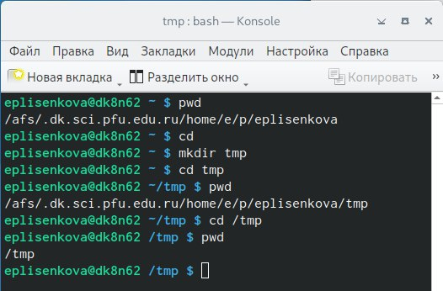Рис. 2.1
2) Перемещаюсь по файловой системе и вывожу список файлов домашнего каталога (рис.2.2)
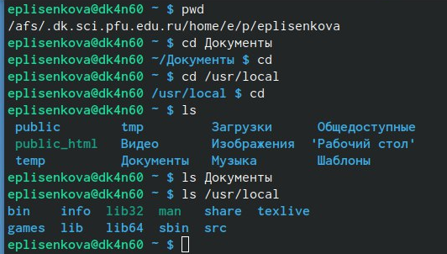
Рис. 2.2

3) Создаю пустые каталоги и файлы (рис 2.3) 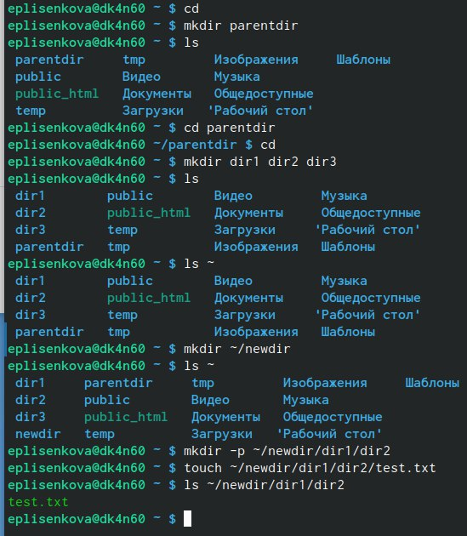
Рис. 2.3
4) Перемещаю и удаляю файлы и каталоги (рис.2.4.1) (рис.2.4.2)
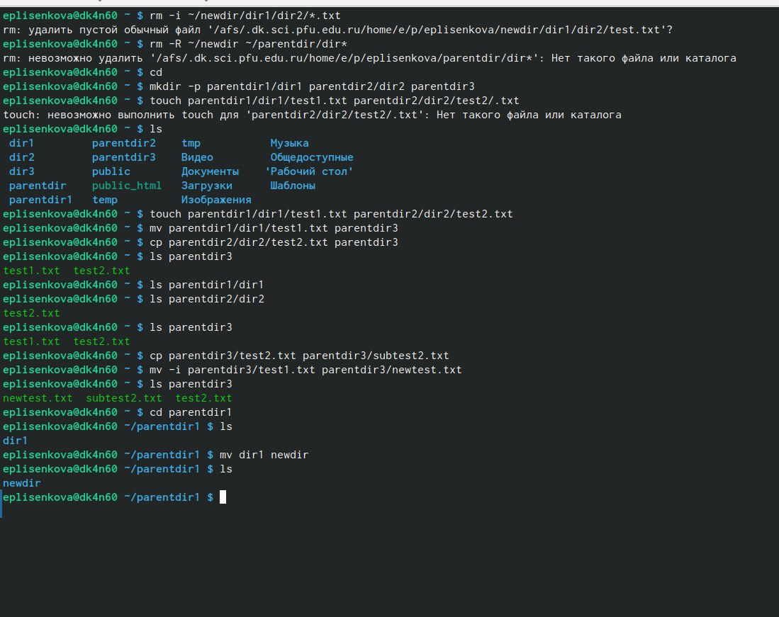Рис. 2.4.1
Рис. 2.4.2
5) Использую команду «cat» для вывода содержимого файлов (рис.2.5)
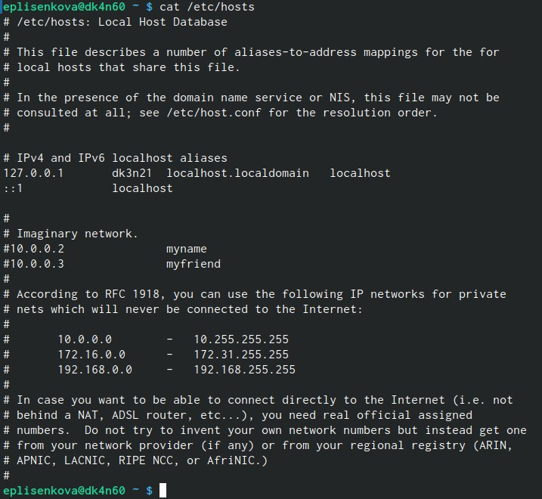
Рис. 2.5
3. Самостоятельная работа
1) Применяю команду «pwd» и узнаю путь к домашней директории (рис.3.1)
Рис. 3.1
2) Ввожу следующую последовательность команд (рис.3.2)
Рис. 3.2
Вывод команды «pwd» при переходе в каталог «tmp» дает разный результат, потому что я сначала была в домашней папке, а потом перешла в папку «tmp».
3) Пользуясь командами cd и ls, смотрю содержимое корневого каталога, домашнего каталога, каталогов /etc и /usr/local. (рис.3.3.1,рис.3.3.2)
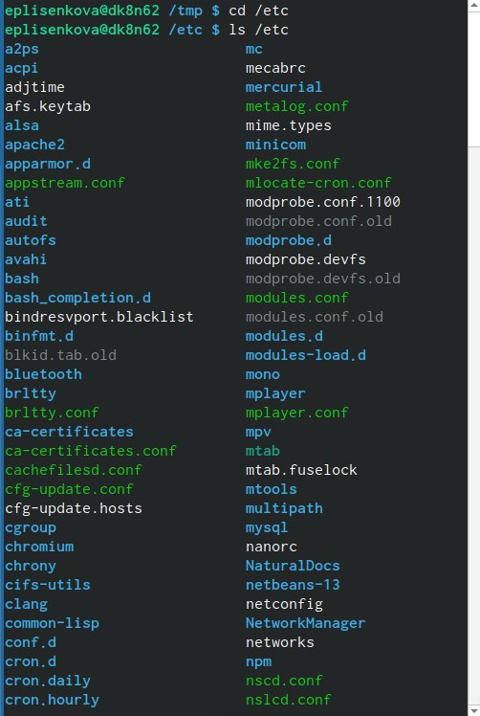Рис. 3.3.1

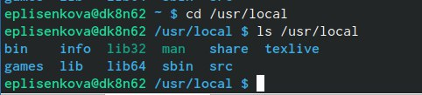Рис. 3.3.2
4) Пользуясь изученными консольными командами, в своём домашнем каталоге создаю каталог «temp» и каталог «labs» с подкаталогами «lab1», «lab2» и «lab3» одной командой. В каталоге «temp» создаю файлы text1.txt, text2.txt,text3.txt. Пользуясь командой «ls», убедимся, что все действия выполнены успешно (каталоги и файлы созданы). (рис.3.4.1, рис.3.4.2)
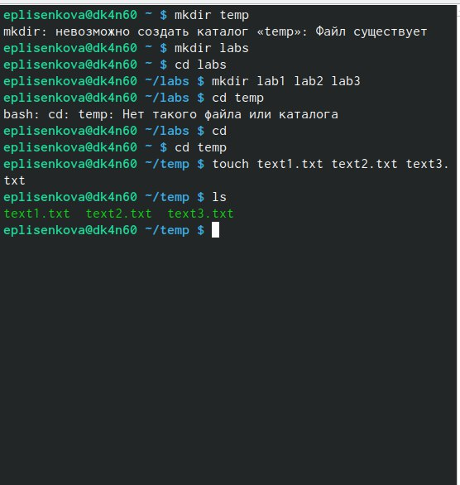Рис. 3.4.1
Рис. 3.4.2
5) C помощью текстового редактора записываю в файл text1.txt свое имя, в файл text2.txt фамилию, в файл text3.txt учебную группу. Вывожу на экран содержимое файлов, используя команду cat. (рис.3.5)
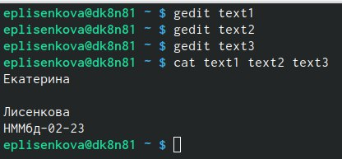
Рис.3.5
6) Скопирую все файлы, чьи имена заканчиваются на .txt, из каталога temp в каталог labs. После этого переименую файлы каталога labs и перемещу их: text1.txt переименую в firstname.txt и перемещу в подкаталог lab1, text2.txt в lastname.txt в подкаталог lab2, text3.txt в id-group.txt в подкаталог lab3. Пользуясь командами ls и cat, убедимся, что все действия выполнены верно. (рис.3.6.1, рис.3.6.2, рис.3.6.3, рис.3.6.4)
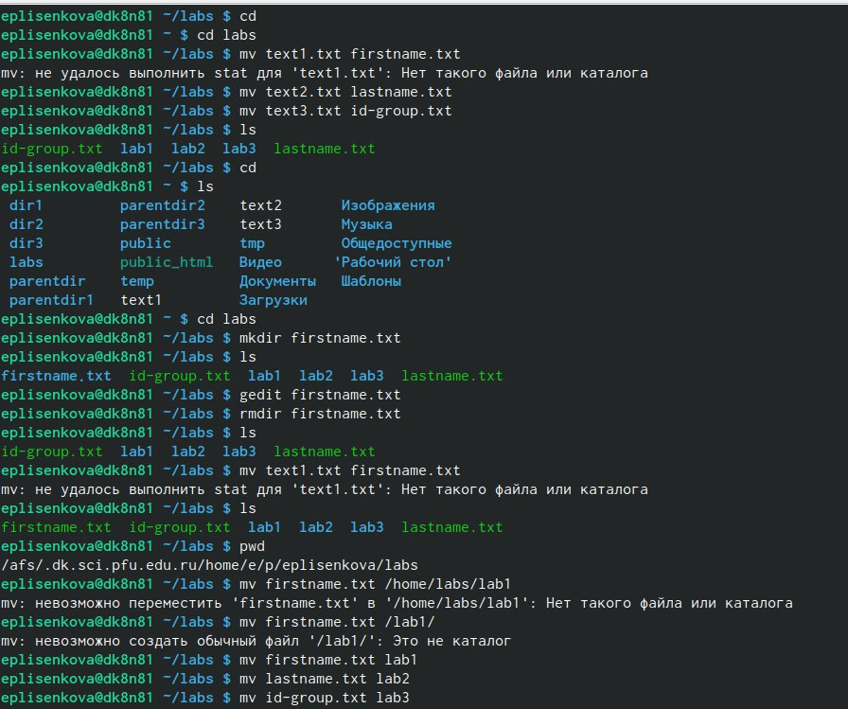Рис. 3.6.1
Рис. 3.6.2
Рис. 3.6.3
Рис. 3.6.4

7) Удаляю все созданные в ходе выполнения лабораторной работы файлы и каталоги. (рис3.7.)
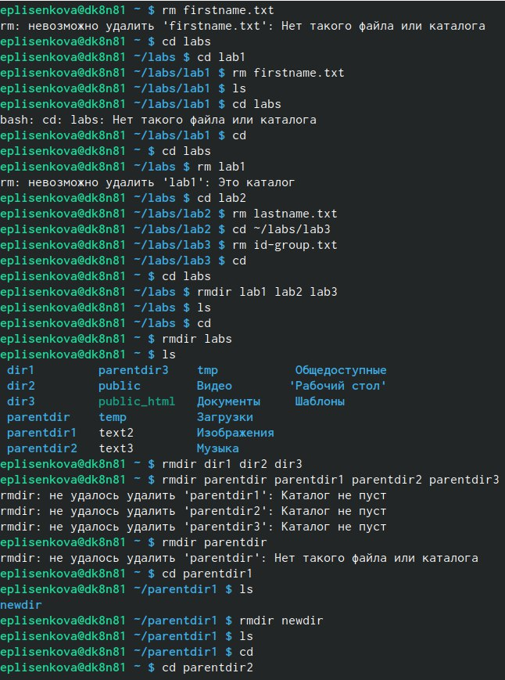Рис. 3.7.
4.Выводы.
Теперь я владею практическими навыками работы с операционной системой на уровне командной строки. Я научилась организации файловой системы, навигации по файловой системе, созданию и удалению файлов и каталогов.

